## horizontal line

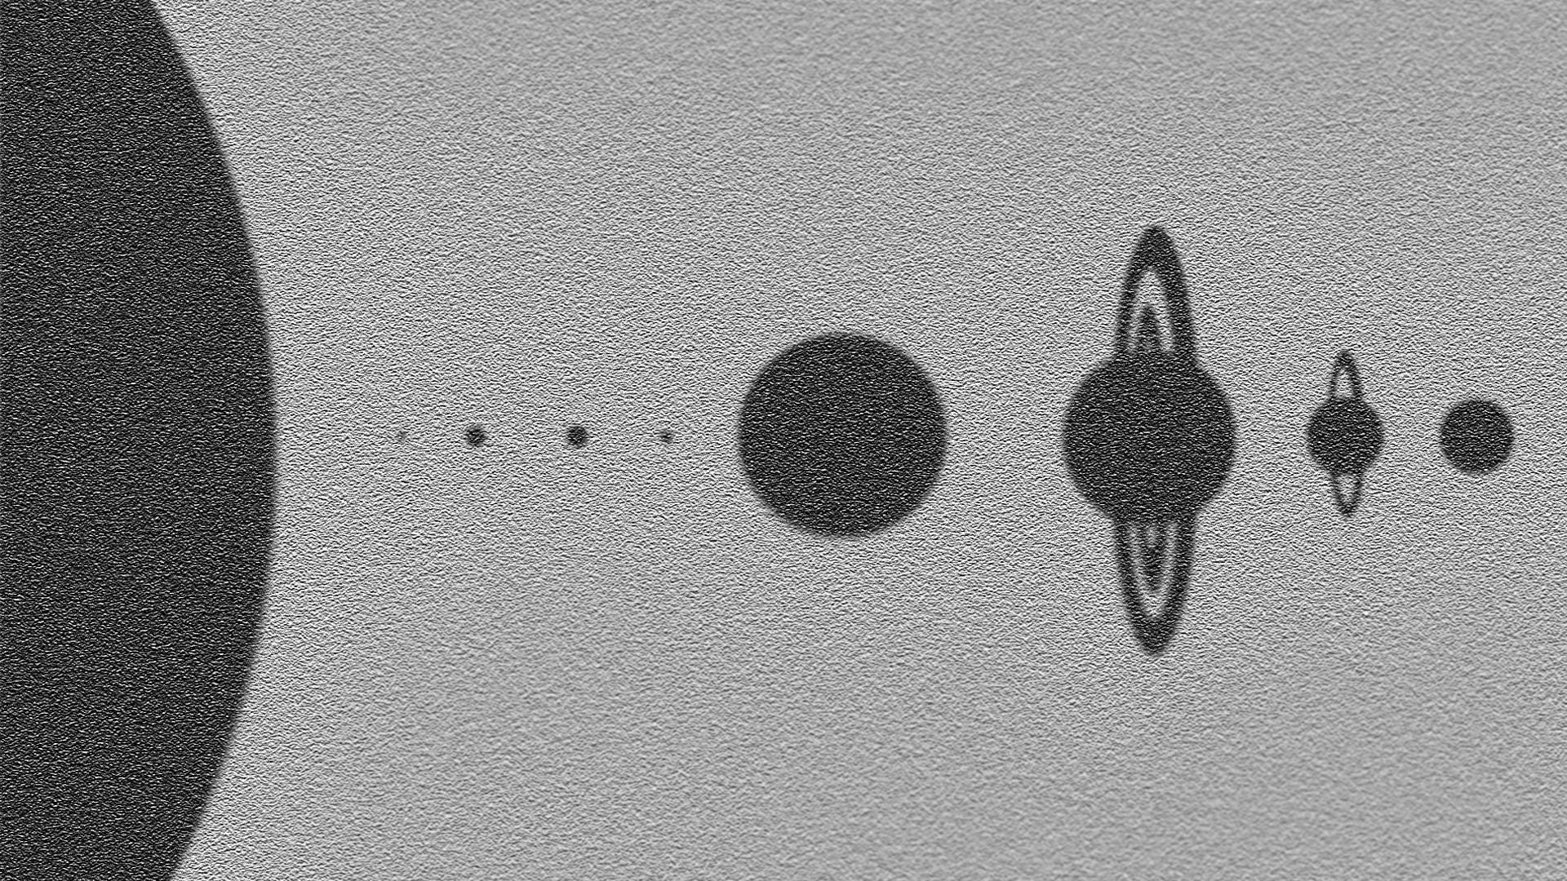

Проект по Небесна Механика

Хакан Сунай Халил, Компютърни науки,  
3ти курс, 2ра група,  
ФН: 81406, 30ти май 2019г.  
  
  
  
Софийски университет “Св. Климент Охридски”  
Факултет по математика и информатика

# Задача 1.

# Пресметнете координатите и скоростите на планетите в деня, в който сте родени.

## В задачата на Кеплер орбитата на планетата зависи от 6 елемента, следователно необходимите параметри са:

## **a** - дължина на голямата полуос

## **e** - ексцентрицитет

## **i** - наклонение на плоскостта на орбитата

## **θ** – дължина на възела

## **g** **+** **θ** - дължина на перихелия

## **l** - средна аномалия, (**l0** е средната аномалия в момента **t0**)

Първите шест от тези параметри са константи, а последният - средната аномалия **l** е линейна функция на времето **t**.

Съществува и допълнителен елемент, който ни е необходим - ексцентричната аномалия **u**. За този параметър е в сила е уравнението на Кеплер

l = u - e.sin u

Сплеснатостта на елипсата се характеризира с ексцентрицитета **е:**

[0; 1)

Където **b** - дължина на малката полуос.

Връзката на елиптичните елементи с декартовите координати в

<math xmlns="http://www.w3.org/1998/Math/MathML"><mfenced><mrow><mi>x</mi><mspace linebreak="newline"/><mi>y</mi><mspace linebreak="newline"/><mi>z</mi></mrow></mfenced><mo>=</mo><mfenced><mrow><mi>cos</mi><mfenced><mi>&#x3B8;</mi></mfenced><mo>&#xA0;</mo><mo>-</mo><mi>sin</mi><mfenced><mi>&#x3B8;</mi></mfenced><mo>&#xA0;</mo><mo>&#xA0;</mo><mo>&#xA0;</mo><mo>&#xA0;</mo><mn>0</mn><mspace linebreak="newline"/><mi>sin</mi><mfenced><mi>&#x3B8;</mi></mfenced><mo>&#xA0;</mo><mo>&#xA0;</mo><mo>&#xA0;</mo><mo>&#xA0;</mo><mo>&#xA0;</mo><mo>&#xA0;</mo><mi>cos</mi><mfenced><mi>&#x3B8;</mi></mfenced><mo>&#xA0;</mo><mo>&#xA0;</mo><mo>&#xA0;</mo><mn>0</mn><mspace linebreak="newline"/><mn>0</mn><mo>&#xA0;</mo><mo>&#xA0;</mo><mo>&#xA0;</mo><mo>&#xA0;</mo><mo>&#xA0;</mo><mo>&#xA0;</mo><mo>&#xA0;</mo><mo>&#xA0;</mo><mo>&#xA0;</mo><mo>&#xA0;</mo><mo>&#xA0;</mo><mo>&#xA0;</mo><mo>&#xA0;</mo><mo>&#xA0;</mo><mo>&#xA0;</mo><mo>&#xA0;</mo><mn>0</mn><mo>&#xA0;</mo><mo>&#xA0;</mo><mo>&#xA0;</mo><mo>&#xA0;</mo><mo>&#xA0;</mo><mo>&#xA0;</mo><mo>&#xA0;</mo><mo>&#xA0;</mo><mo>&#xA0;</mo><mo>&#xA0;</mo><mo>&#xA0;</mo><mo>&#xA0;</mo><mo>&#xA0;</mo><mo>&#xA0;</mo><mn>1</mn></mrow></mfenced><mo>&#xD7;</mo><mfenced><mrow><mn>1</mn><mo>&#xA0;</mo><mo>&#xA0;</mo><mo>&#xA0;</mo><mo>&#xA0;</mo><mo>&#xA0;</mo><mo>&#xA0;</mo><mo>&#xA0;</mo><mo>&#xA0;</mo><mo>&#xA0;</mo><mo>&#xA0;</mo><mo>&#xA0;</mo><mn>0</mn><mo>&#xA0;</mo><mo>&#xA0;</mo><mo>&#xA0;</mo><mo>&#xA0;</mo><mo>&#xA0;</mo><mo>&#xA0;</mo><mo>&#xA0;</mo><mo>&#xA0;</mo><mo>&#xA0;</mo><mo>&#xA0;</mo><mo>&#xA0;</mo><mo>&#xA0;</mo><mo>&#xA0;</mo><mo>&#xA0;</mo><mo>&#xA0;</mo><mo>&#xA0;</mo><mn>0</mn><mspace linebreak="newline"/><mn>0</mn><mo>&#xA0;</mo><mo>&#xA0;</mo><mo>&#xA0;</mo><mo>&#xA0;</mo><mo>&#xA0;</mo><mi>cos</mi><mfenced><mi>i</mi></mfenced><mo>&#xA0;</mo><mo>&#xA0;</mo><mo>-</mo><mi>sin</mi><mfenced><mi>i</mi></mfenced><mspace linebreak="newline"/><mn>0</mn><mo>&#xA0;</mo><mo>&#xA0;</mo><mo>&#xA0;</mo><mo>&#xA0;</mo><mo>&#xA0;</mo><mi>sin</mi><mfenced><mi>i</mi></mfenced><mo>&#xA0;</mo><mo>&#xA0;</mo><mo>&#xA0;</mo><mo>&#xA0;</mo><mo>&#xA0;</mo><mo>&#xA0;</mo><mi>cos</mi><mfenced><mi>i</mi></mfenced></mrow></mfenced><mo>&#xD7;</mo><mfenced><mrow><mi>cos</mi><mfenced><mi>g</mi></mfenced><mo>&#xA0;</mo><mo>-</mo><mi>sin</mi><mfenced><mi>g</mi></mfenced><mo>&#xA0;</mo><mo>&#xA0;</mo><mo>&#xA0;</mo><mo>&#xA0;</mo><mn>0</mn><mspace linebreak="newline"/><mi>sin</mi><mfenced><mi>g</mi></mfenced><mo>&#xA0;</mo><mo>&#xA0;</mo><mo>&#xA0;</mo><mo>&#xA0;</mo><mo>&#xA0;</mo><mo>&#xA0;</mo><mi>cos</mi><mfenced><mi>g</mi></mfenced><mo>&#xA0;</mo><mo>&#xA0;</mo><mo>&#xA0;</mo><mn>0</mn><mspace linebreak="newline"/><mn>0</mn><mo>&#xA0;</mo><mo>&#xA0;</mo><mo>&#xA0;</mo><mo>&#xA0;</mo><mo>&#xA0;</mo><mo>&#xA0;</mo><mo>&#xA0;</mo><mo>&#xA0;</mo><mo>&#xA0;</mo><mo>&#xA0;</mo><mo>&#xA0;</mo><mo>&#xA0;</mo><mo>&#xA0;</mo><mo>&#xA0;</mo><mo>&#xA0;</mo><mo>&#xA0;</mo><mn>0</mn><mo>&#xA0;</mo><mo>&#xA0;</mo><mo>&#xA0;</mo><mo>&#xA0;</mo><mo>&#xA0;</mo><mo>&#xA0;</mo><mo>&#xA0;</mo><mo>&#xA0;</mo><mo>&#xA0;</mo><mo>&#xA0;</mo><mo>&#xA0;</mo><mo>&#xA0;</mo><mo>&#xA0;</mo><mo>&#xA0;</mo><mn>1</mn></mrow></mfenced><mo>&#xD7;</mo><mfenced><mrow><mi>z</mi><mn>1</mn><mspace linebreak="newline"/><mi>z</mi><mn>2</mn><mspace linebreak="newline"/><mn>0</mn></mrow></mfenced></math>

Кеплеровите елементи и техните стойности са взети от следния сайт: <https://ssd.jpl.nasa.gov/txt/aprx_pos_planets.pdf>

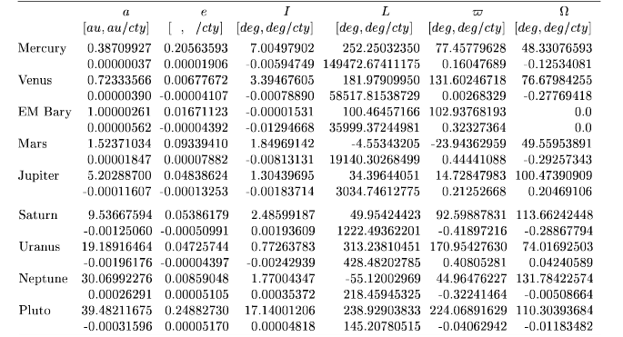

Следва да направим промяна на градусите на , в Радиани ()  
Също така, обръщаме i в градуси () .   
Стойностите на µ(маса на планетата/маса на слънцето) за планетите са следните:

|  |  |
| --- | --- |
|  | **µ** |
| **Меркурий** | 1/6023600 |
| **Венера** | 1/408523 |
| **Земя** | 1/328900,5 |
| **Марс** | 1/3098708 |
| **Юпитер** | 1/1047,34 |
| **Сатурн** | 1/3497,8 |
| **Уран** | 1/22902,9 |
| **Нептун** | 1/19402 |
| **Плутон** | 1/135000000 |

Величината наричаме средно движение.  
Средното движение е моментът на преминаване през перихелия на планета  
(т.е. начало на епоха).

Преди малко говорихме за уравнението на Кеплер, сега ще го дефинираме.   
Уравнение на Кеплер наричаме връзката между средната и ексцентричната аномалия.

- уравнение на Кеплер.

Въвеждаме - времето от рождената дата до 2000г. в години.  
Моята рождена дата е **4ти септември 1997г**.

=> t = t * 2=> t =14.604857837

От решението на задачата на Кеплер в декартови координати:

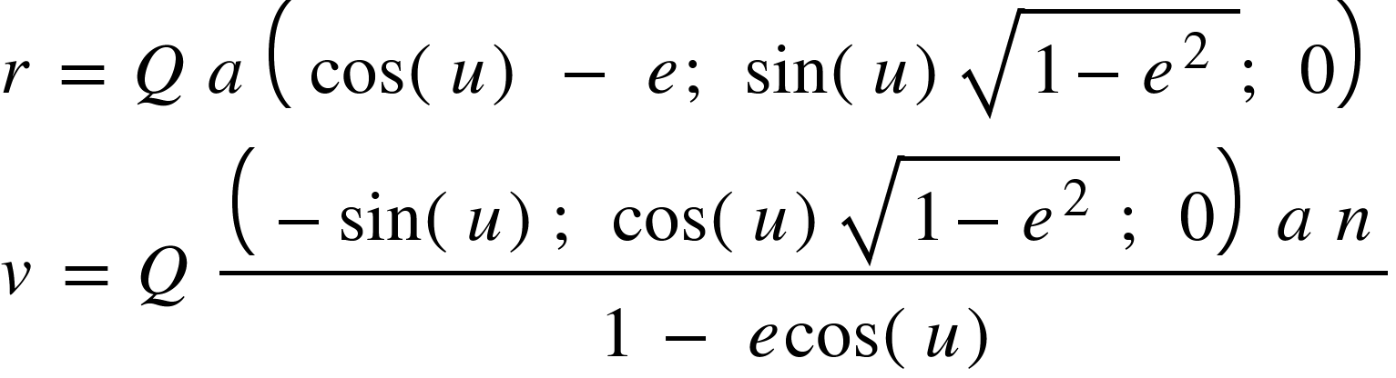

Където Q e от Основна формула на сферичната тригонометрия

(Теорема. Всяка матрица Q SO(3,R) може да се представи аналитично във вида:

<math xmlns="http://www.w3.org/1998/Math/MathML"><mi>Q</mi><mo>&#xA0;</mo><mo>=</mo><mo>&#xA0;</mo><mfenced><mrow><mi>cos</mi><mfenced><mi>&#x3B8;</mi></mfenced><mo>&#xA0;</mo><mo>-</mo><mi>sin</mi><mfenced><mi>&#x3B8;</mi></mfenced><mo>&#xA0;</mo><mo>&#xA0;</mo><mo>&#xA0;</mo><mo>&#xA0;</mo><mo>&#xA0;</mo><mo>&#xA0;</mo><mn>0</mn><mspace linebreak="newline"/><mi>sin</mi><mfenced><mi>&#x3B8;</mi></mfenced><mo>&#xA0;</mo><mo>&#xA0;</mo><mo>&#xA0;</mo><mo>&#xA0;</mo><mo>&#xA0;</mo><mo>&#xA0;</mo><mi>cos</mi><mfenced><mi>&#x3B8;</mi></mfenced><mo>&#xA0;</mo><mo>&#xA0;</mo><mo>&#xA0;</mo><mo>&#xA0;</mo><mo>&#xA0;</mo><mn>0</mn><mspace linebreak="newline"/><mn>0</mn><mo>&#xA0;</mo><mo>&#xA0;</mo><mo>&#xA0;</mo><mo>&#xA0;</mo><mo>&#xA0;</mo><mo>&#xA0;</mo><mo>&#xA0;</mo><mo>&#xA0;</mo><mo>&#xA0;</mo><mo>&#xA0;</mo><mo>&#xA0;</mo><mo>&#xA0;</mo><mo>&#xA0;</mo><mo>&#xA0;</mo><mo>&#xA0;</mo><mo>&#xA0;</mo><mo>&#xA0;</mo><mo>&#xA0;</mo><mn>0</mn><mo>&#xA0;</mo><mo>&#xA0;</mo><mo>&#xA0;</mo><mo>&#xA0;</mo><mo>&#xA0;</mo><mo>&#xA0;</mo><mo>&#xA0;</mo><mo>&#xA0;</mo><mo>&#xA0;</mo><mo>&#xA0;</mo><mo>&#xA0;</mo><mo>&#xA0;</mo><mn>1</mn></mrow></mfenced><mfenced><mrow><mn>1</mn><mo>&#xA0;</mo><mo>&#xA0;</mo><mo>&#xA0;</mo><mo>&#xA0;</mo><mo>&#xA0;</mo><mo>&#xA0;</mo><mo>&#xA0;</mo><mo>&#xA0;</mo><mo>&#xA0;</mo><mo>&#xA0;</mo><mo>&#xA0;</mo><mo>&#xA0;</mo><mo>&#xA0;</mo><mn>0</mn><mo>&#xA0;</mo><mo>&#xA0;</mo><mo>&#xA0;</mo><mo>&#xA0;</mo><mo>&#xA0;</mo><mo>&#xA0;</mo><mo>&#xA0;</mo><mo>&#xA0;</mo><mo>&#xA0;</mo><mo>&#xA0;</mo><mo>&#xA0;</mo><mo>&#xA0;</mo><mo>&#xA0;</mo><mn>0</mn><mspace linebreak="newline"/><mn>0</mn><mo>&#xA0;</mo><mo>&#xA0;</mo><mo>&#xA0;</mo><mo>&#xA0;</mo><mo>&#xA0;</mo><mo>&#xA0;</mo><mo>&#xA0;</mo><mi>cos</mi><mfenced><mi>i</mi></mfenced><mo>&#xA0;</mo><mo>&#xA0;</mo><mo>&#xA0;</mo><mo>-</mo><mi>sin</mi><mfenced><mi>i</mi></mfenced><mspace linebreak="newline"/><mn>0</mn><mo>&#xA0;</mo><mo>&#xA0;</mo><mo>&#xA0;</mo><mo>&#xA0;</mo><mo>&#xA0;</mo><mo>&#xA0;</mo><mo>&#xA0;</mo><mo>&#xA0;</mo><mi>s</mi><mi>in</mi><mfenced><mi>i</mi></mfenced><mo>&#xA0;</mo><mo>&#xA0;</mo><mo>&#xA0;</mo><mo>&#xA0;</mo><mo>&#xA0;</mo><mo>&#xA0;</mo><mi>cos</mi><mfenced><mi>i</mi></mfenced></mrow></mfenced><mfenced><mrow><mi>cos</mi><mfenced><mi>g</mi></mfenced><mo>&#xA0;</mo><mo>-</mo><mi>sin</mi><mfenced><mi>g</mi></mfenced><mo>&#xA0;</mo><mo>&#xA0;</mo><mo>&#xA0;</mo><mo>&#xA0;</mo><mo>&#xA0;</mo><mo>&#xA0;</mo><mn>0</mn><mspace linebreak="newline"/><mo>&#xA0;</mo><mi>sin</mi><mfenced><mi>g</mi></mfenced><mo>&#xA0;</mo><mo>&#xA0;</mo><mo>&#xA0;</mo><mo>&#xA0;</mo><mo>&#xA0;</mo><mi>cos</mi><mfenced><mi>g</mi></mfenced><mo>&#xA0;</mo><mo>&#xA0;</mo><mo>&#xA0;</mo><mo>&#xA0;</mo><mo>&#xA0;</mo><mn>0</mn><mspace linebreak="newline"/><mo>&#xA0;</mo><mo>&#xA0;</mo><mo>&#xA0;</mo><mo>&#xA0;</mo><mn>0</mn><mo>&#xA0;</mo><mo>&#xA0;</mo><mo>&#xA0;</mo><mo>&#xA0;</mo><mo>&#xA0;</mo><mo>&#xA0;</mo><mo>&#xA0;</mo><mo>&#xA0;</mo><mo>&#xA0;</mo><mo>&#xA0;</mo><mo>&#xA0;</mo><mo>&#xA0;</mo><mo>&#xA0;</mo><mo>&#xA0;</mo><mo>&#xA0;</mo><mo>&#xA0;</mo><mo>&#xA0;</mo><mn>0</mn><mo>&#xA0;</mo><mo>&#xA0;</mo><mo>&#xA0;</mo><mo>&#xA0;</mo><mo>&#xA0;</mo><mo>&#xA0;</mo><mo>&#xA0;</mo><mo>&#xA0;</mo><mo>&#xA0;</mo><mn>1</mn></mrow></mfenced><mo>=</mo></math>

Ротация на ъгъл Ротация на ъгъл **i** Ротация на ъгъл **g** около Oz около Ox около Oy

<math xmlns="http://www.w3.org/1998/Math/MathML"><mo>=</mo><mfenced><mrow><mi>cos</mi><mfenced><mi>&#x3B8;</mi></mfenced><mi>cos</mi><mfenced><mi>g</mi></mfenced><mo>-</mo><mi>sin</mi><mfenced><mi>&#x3B8;</mi></mfenced><mi>sin</mi><mfenced><mi>g</mi></mfenced><mi>cos</mi><mfenced><mi>i</mi></mfenced><mo>&#xA0;</mo><mo>&#xA0;</mo><mo>&#xA0;</mo><mo>&#xA0;</mo><mo>-</mo><mi>cos</mi><mfenced><mi>&#x3B8;</mi></mfenced><mi>sin</mi><mfenced><mi>g</mi></mfenced><mo>-</mo><mi>sin</mi><mfenced><mi>&#x3B8;</mi></mfenced><mi>cos</mi><mfenced><mi>g</mi></mfenced><mi>cos</mi><mfenced><mi>i</mi></mfenced><mo>&#xA0;</mo><mo>&#xA0;</mo><mo>&#xA0;</mo><mi>sin</mi><mfenced><mi>&#x3B8;</mi></mfenced><mi>sin</mi><mfenced><mi>i</mi></mfenced><mspace linebreak="newline"/><mi>sin</mi><mfenced><mi>&#x3B8;</mi></mfenced><mi>cos</mi><mfenced><mi>g</mi></mfenced><mo>+</mo><mi>cos</mi><mfenced><mi>&#x3B8;</mi></mfenced><mi>sin</mi><mfenced><mi>g</mi></mfenced><mi>cos</mi><mfenced><mi>i</mi></mfenced><mo>&#xA0;</mo><mo>&#xA0;</mo><mo>&#xA0;</mo><mo>&#xA0;</mo><mo>-</mo><mi>sin</mi><mfenced><mi>&#x3B8;</mi></mfenced><mi>sin</mi><mfenced><mi>g</mi></mfenced><mo>+</mo><mi>cos</mi><mfenced><mi>&#x3B8;</mi></mfenced><mi>cos</mi><mfenced><mi>g</mi></mfenced><mi>cos</mi><mfenced><mi>i</mi></mfenced><mo>&#xA0;</mo><mo>&#xA0;</mo><mo>&#xA0;</mo><mo>-</mo><mi>cos</mi><mfenced><mi>&#x3B8;</mi></mfenced><mi>sin</mi><mfenced><mi>i</mi></mfenced><mo>&#xA0;</mo><mspace linebreak="newline"/><mi>sin</mi><mfenced><mi>g</mi></mfenced><mi>sin</mi><mfenced><mi>i</mi></mfenced><mo>&#xA0;</mo><mo>&#xA0;</mo><mo>&#xA0;</mo><mo>&#xA0;</mo><mo>&#xA0;</mo><mo>&#xA0;</mo><mo>&#xA0;</mo><mo>&#xA0;</mo><mo>&#xA0;</mo><mo>&#xA0;</mo><mo>&#xA0;</mo><mo>&#xA0;</mo><mo>&#xA0;</mo><mo>&#xA0;</mo><mo>&#xA0;</mo><mo>&#xA0;</mo><mo>&#xA0;</mo><mo>&#xA0;</mo><mo>&#xA0;</mo><mo>&#xA0;</mo><mo>&#xA0;</mo><mo>&#xA0;</mo><mo>&#xA0;</mo><mo>&#xA0;</mo><mo>&#xA0;</mo><mo>&#xA0;</mo><mo>&#xA0;</mo><mo>&#xA0;</mo><mo>&#xA0;</mo><mo>&#xA0;</mo><mo>&#xA0;</mo><mo>&#xA0;</mo><mo>&#xA0;</mo><mo>&#xA0;</mo><mo>&#xA0;</mo><mo>&#xA0;</mo><mo>&#xA0;</mo><mo>&#xA0;</mo><mo>&#xA0;</mo><mo>&#xA0;</mo><mo>&#xA0;</mo><mo>&#xA0;</mo><mo>&#xA0;</mo><mo>&#xA0;</mo><mo>&#xA0;</mo><mi>cos</mi><mfenced><mi>g</mi></mfenced><mi>sin</mi><mfenced><mi>i</mi></mfenced><mo>&#xA0;</mo><mo>&#xA0;</mo><mo>&#xA0;</mo><mo>&#xA0;</mo><mo>&#xA0;</mo><mo>&#xA0;</mo><mo>&#xA0;</mo><mo>&#xA0;</mo><mo>&#xA0;</mo><mo>&#xA0;</mo><mo>&#xA0;</mo><mo>&#xA0;</mo><mo>&#xA0;</mo><mo>&#xA0;</mo><mo>&#xA0;</mo><mo>&#xA0;</mo><mo>&#xA0;</mo><mo>&#xA0;</mo><mo>&#xA0;</mo><mo>&#xA0;</mo><mo>&#xA0;</mo><mo>&#xA0;</mo><mo>&#xA0;</mo><mo>&#xA0;</mo><mo>&#xA0;</mo><mo>&#xA0;</mo><mo>&#xA0;</mo><mo>&#xA0;</mo><mo>&#xA0;</mo><mo>&#xA0;</mo><mo>&#xA0;</mo><mo>&#xA0;</mo><mo>&#xA0;</mo><mo>&#xA0;</mo><mo>&#xA0;</mo><mo>&#xA0;</mo><mo>&#xA0;</mo><mo>&#xA0;</mo><mo>&#xA0;</mo><mo>&#xA0;</mo><mo>&#xA0;</mo><mo>&#xA0;</mo><mo>&#xA0;</mo><mo>&#xA0;</mo><mo>&#xA0;</mo><mo>&#xA0;</mo><mi>cos</mi><mfenced><mi>i</mi></mfenced></mrow></mfenced></math>

Където

Гореописаният алгоритъм се повтаря за всяка планета.

|  |  |  |  |  |  |  |  |  |
| --- | --- | --- | --- | --- | --- | --- | --- | --- |
|  | **R - разположение** | | | **V - скорост** | | | **|R|** | **|V|** |
| **Меркурий** | -0.297199 | 0.176821 | 0.041717 | -1.1704359 | -1.3370802 | -0.0017991 | 0.34833 | 1.777 |
| **Венера** | -0.159057 | 0.701132 | 0.018760 | -1.150230 | -0.266102 | 0.062744 | 0.71919 | 1.1823 |
| **Земя** | -0.78333 | -0.63249 | 0 | 0.61270 | -0.78172 | 0 | 1.0068 | 0.99322 |
| **Марс** | -0.016883 | 1.570126 | 0.033294 | -0.782818 | 0.059999 | 0.020490 | 1.5706 | 0.78538 |
| **Юпитер** | -1.821719 | 4.886388 | 0.020559 | -0.4167351 | -0.1330215 | 0.0098785 | 5.215 | 0.43756 |
| **Сатурн** | 2.06440 | 8.80603 | -0.23544 | -0.332672 | 0.073494 | 0.011944 | 9.0478 | 0.3409 |
| **Уран** | 16.49256 | -11.30307 | -0.25558 | 1.2750e-01 | 1.7791e-01 | -9.9143e-04 | 19.9957 | 0.21888 |
| **Нептун** | 18.955428 | -23.371197 | 0.044451 | 0.1405505 | 0.1158526 | -0.0056242 | 30.0919 | 0.18223 |
| **Плутон** | -7.3509 | -29.1671 | 5.2474 | 0.180498 | -0.075124 | -0.044169 | 30.5334 | 0.20043 |

# Задача 2:Пресметнете елементите на Делоне и Поанкаре (от първи и втори вид) в деня, в който сте родени

## Елементите на Делоне – L, G, Θ, l, g, θ се изразяват чрез орбиталните елементи:

## a - дължина на голямата полуос,

## e - екцентрицитет,

## i - наклонение на плоскостта на орбитата,

## l - средна аномалия, (l0 е средната аномалия в момента t0),

## g + θ - дължина на перихелия,

## θ – дължина на възела.

## Както следва:

*(l,L), (G,g) и (Θ, θ) са спрегнати канонични променливи,

Като при това l,g и θ съвпадат и в двата случая.

Елементите на Делоне – L,G, Θ,l,g, θ са константи с хамилтони:

Обръщаме θ в **радиани** (), a i в **градуси** ()

е моментът на преминаване през перихелия на планета (начало на епоха).

- уравнение на Кеплер.

Използваме от предната задача

И чрез λ = l + g + θ (дължина на епохата) ще можем да изразим елементите от двете системи на Поанкаре, и по-точно:

Първа система от шест елемента, характеризираща орбитите на планетите:

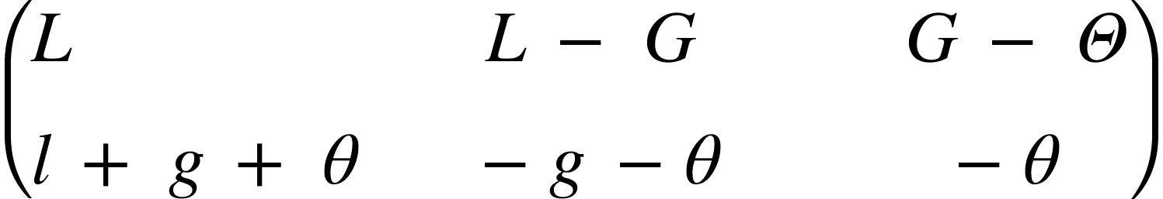

И втората:



Елементи на **Делоне:**

|  |  |  |  |  |  |  |  |
| --- | --- | --- | --- | --- | --- | --- | --- |
|  | **L** | **G** | **𝛩** | **l** | **g** | **𝜃** | **H** |
| **Меркурий** | 1.0328e-07 | 1.0108e-07 | 1.0033e-07 | 63.715 | 0.50836 | 0.84352 | -2.1449e-07 |
| **Венера** | 2.0814e-06 | 2.0814e-06 | 2.0777e-06 | 24.636 | 0.95859 | 1.3383 | -1.6928e-06 |
| **Земя** | 3.0404e-06 | 3.0400e-06 | 3.0400e-06 | 14.562 | 1.7966 | 0 | -1.5202e-06 |
| **Марс** | 3.9826e-07 | 3.9654e-07 | 3.9633e-07 | 8.1089 | -1.2829 | 0.86497 | -1.0595e-07 |
| **Юпитер** | 0.0021787 | 0.0021762 | 0.0021757 | 1.5742 | -1.4965 | 1.7536 | -9.1860e-05 |
| **Сатурн** | 8.8298e-04 | 8.8174e-04 | 8.8091e-04 | -0.24832 | -0.36764 | 1.9838 | -1.4995e-05 |
| **Уран** | 1.9127e-04 | 1.9106e-04 | 1.9104e-04 | 2.6571 | 1.6919 | 1.2918 | -1.1377e-06 |
| **Нептун** | 2.8263e-04 | 2.8262e-04 | 2.8249e-04 | -1.6582 | -1.5153 | 2.3001 | -8.5709e-07 |
| **Плутон** | 4.6544e-08 | 4.5090e-08 | 4.3088e-08 | 0.31824 | 1.9856 | 1.9252 | -9.3807e-11 |

Първа система на **Поанкаре:**

|  |  |  |  |  |  |  |
| --- | --- | --- | --- | --- | --- | --- |
|  | **L** | **L-G** | **G-𝛩** | **l + g + 𝜃** | **-g - 𝜃** | **-𝜃** |
| **Меркурий** | 1.0328e-07 | 2.20e-09 | 7.50e-10 | 65.06688 | -1.35188 | -0.84352 |
| **Венера** | 2.0814e-06 | 0 | 3.70e-09 | 26.93289 | -2.29689 | -1.3383 |
| **Земя** | 3.0404e-06 | 4.00e-10 | 0.00e+00 | 16.3586 | -1.7966 | 0 |
| **Марс** | 3.9826e-07 | 1.72e-09 | 2.10e-10 | 7.69097 | 0.41793 | -0.86497 |
| **Юпитер** | 0.0021787 | 0.0000025 | 0.0000005 | 1.8313 | -0.2571 | -1.7536 |
| **Сатурн** | 8.8298e-04 | 1.24e-06 | 8.30e-07 | 1.36784 | -1.61616 | -1.9838 |
| **Уран** | 1.9127e-04 | 2.10e-07 | 2.00e-08 | 5.6408 | -2.9837 | -1.2918 |
| **Нептун** | 2.8263e-04 | 1.00e-08 | 1.30e-07 | -0.8734 | -0.7848 | -2.3001 |
| **Плутон** | 4.6544e-08 | 1.45e-09 | 2.00e-09 | 4.22904 | -3.9108 | -1.9252 |

Втора система на **Поанкаре:**

|  |  |  |  |  |  |  |
| --- | --- | --- | --- | --- | --- | --- |
|  | **L** | **𝜉** | **p** | **λ = l + g + 𝜃** | **η** | **q** |
| **Меркурий** | 1.0328e-07 | 1.4384e-05 | 2.5823e-05 | 65.06688 | -6.4652e-05 | -2.9014e-05 |
| **Венера** | 2.0814e-06 | **-**5.7473e-06 | 1.9688e-05 | 26.93289 | -6.4729e-06 | -8.3148e-05 |
| **Земя** | 3.0404e-06 | -6.2462e-06 | 0 | 16.3586 | -2.7192e-05 | 0 |
| **Марс** | 3.9826e-07 | 5.3698e-05 | 1.3181e-05 | 7.69097 | 2.3844e-05 | -1.5466e-05 |
| **Юпитер** | 0.0021787 | 0.0021675 | -1.9299e-04 | 1.8313 | -5.6977e-04 | -0.0010440 |
| **Сатурн** | 8.8298e-04 | -7.1412e-05 | -5.1684e-04 | 1.36784 | -0.0015738 | -0.0011795 |
| **Уран** | 1.9127e-04 | -6.4210e-04 | 5.1285e-05 | 5.6408 | -1.0223e-04 | -1.7904e-04 |
| **Нептун** | 2.8263e-04 | 9.5162e-05 | -3.4604e-04 | -0.8734 | -9.5042e-05 | -3.8724e-04 |
| **Плутон** | 4.6544e-08 | -3.8747e-05 | -2.1959e-05 | 4.22904 | 3.7507e-05 | -5.9354e-05 |

# Код

## Задача 1.

***solvePlanet.m***

|  |
| --- |
| function res = solvePlanet(a, e, i, L, w, Omega, myu, t)  tita = Omega * pi/180;  g = (w - Omega) * pi/180;  i = i * pi/180;   Theta = [cos(tita), -sin(tita), 0;  sin(tita), cos(tita), 0;  0, 0, 1];    I = [1, 0, 0;  0, cos(i), -sin(i);  0, sin(i), cos(i)];    G = [cos(g), -sin(g), 0;  sin(g), cos(g), 0;  0, 0, 1];    Q = Theta*I*G;    gamma = 1 + myu;  n = sqrt(gamma / a^3);  to = ((w - L) / n) * pi/180;  l = n * (t * 2*pi - to);  u = l + e * sin(l + e * sin(l + e * sin(l)));  r = Q * a * [cos(u) - e; sin(u) * sqrt(1 - e^2); 0]  v = Q * [-sin(u); cos(u) * sqrt(1 - e^2);0] * a * n / (1 - e*cos(u))  disp(['Normed V = ', num2str(norm(v))])  disp(['Normed R = ', num2str(norm(r))])  end |

|  |
| --- |
| ***Problem1.m***  nasaData=[0.387 0.205 7.004 252.250 77.457 48.330 1/6023600;  0.723 0.006 3.394 181.979 131.602 76.679 1/408523;  1 0.016 0 100.464 102.937 0 1/328900.5;  1.523 0.093 1.849 -4.553 -23.943 49.559 1/3098708;  5.202 0.048 1.304 34.396 14.728 100.473 1/1047.34;  9.536 0.053 2.485 49.954 92.598 113.662 1/3497.8;  19.189 0.047 0.772 313.238 170.954 74.016 1/22902.9;  30.069 0.008 1.770 -55.120 44.964 131.784 1/19402;  39.482 0.248 17.140 238.929 224.068 110.303 1/135000000];  time=2.324435318;  for i=1:9  disp(['Planet №', num2str(i)])  solvePlanet(nasaData(i, 1), nasaData(i, 2), nasaData(i, 3),  nasaData(i, 4), nasaData(i, 5), nasaData(i, 6),  nasaData(i, 7), time)  end |
|  |

## Задача 2.

***findElements.m***

|  |
| --- |
| function res = findElements(a, e, i, L, w, Omega, myu, t)  i = i * pi/180;  n = sqrt(1 / a^3);  to = ((w - L) / n) * pi/180;    gamma = 1 + myu;  capL = myu * sqrt(gamma*a)  capG = capL * sqrt(1 - e^2)  capTheta = capG*cos(i)   l = n * (t*2*pi - to)  g = (w - Omega) * pi/180  theta = Omega * pi/180  H = -myu*gamma / (2*a)    FirstPoincare11 = capL  FirstPoincare12 = capL - capG  FirstPoincare13 = capG - capTheta  FirstPoincare21 = l + g + theta  FirstPoincare22 = -g - theta  FirstPoincare23 = -theta    # L  SecondPoincare11 = FirstPoincare11    # 𝜉  SecondPoincare12 = sqrt(2 * (capL - capG)) * cos(g + theta)  # p  SecondPoincare13 = sqrt(2 * (capG - capTheta)) * cos(theta)  # λ = l + g + 𝜃  SecondPoincare21 = FirstPoincare21  # η  SecondPoincare22 = -sqrt(2 * (capL - capG)) * sin(g + theta)  # q  SecondPoincare23 = -sqrt(2 * (capG - capTheta)) * sin(theta)   end |

***Problem2.m***

nasaData=[0.387 0.205 7.004 252.250 77.457 48.330 1/6023600;  
 0.723 0.006 3.394 181.979 131.602 76.679 1/408523;  
 1 0.016 0 100.464 102.937 0 1/328900.5;  
 1.523 0.093 1.849 -4.553 -23.943 49.559 1/3098708;  
 5.202 0.048 1.304 34.396 14.728 100.473 1/1047.34;  
 9.536 0.053 2.485 49.954 92.598 113.662 1/3497.8;  
 19.189 0.047 0.772 313.238 170.954 74.016 1/22902.9;  
 30.069 0.008 1.770 -55.120 44.964 131.784 1/19402;  
 39.482 0.248 17.140 238.929 224.068 110.303 1/135000000];

time=2.324435318;

for i=1:9

disp(['Planet №', num2str(i)])  
 findElements(nasaData(i, 1), nasaData(i, 2), nasaData(i, 3),  
 nasaData(i, 4), nasaData(i, 5), nasaData(i, 6),  
 nasaData(i, 7), time)   
end